LAPORAN PRAKTIKUM PEMROGRAMAN BERORIENTASI OBJECT



OLEH :

ALIFFIA HUMAIRAH

NIM : 2311531004

DOSEN PENGAMPU :

Nurfiah, S.ST, M.Kom

DEPARTEMEN INFORMATIKA

FAKULTAS TEKNOLOGI INFORMASI

UNIVERSITAS ANDALAS

PADANG

1. **Tujuan**

Tujuan praktikum ini yaitu:

1. Mahasiswa mampu membuat koneksi Java dengan database MySQL
2. Mahasiswa mampu membuat tampilan GUI CRUD OrderDetailFrame
3. Mahasiswa mampi membuat fungsi CRUD dengan menggunakan konsep Pemrograman Berorientasi Object
4. **Kajian Teori**

XAMPP yaitu paket software yang terdiri dari Apache HTTP Server, MySQL,PHP dan Perl yang bersifat open source, xampp biasanya digunakan sebagai deleveopment environment dalam pengembangan aplikasi berbasis web secara localhost.

Apache berfungsi sebagai web server yang digunakan untuk menjalankan halaman web, MySQL digunakan untuk manajemen basis data dalam melakukan manipulasi data, PHP digunakan sebagai Bahasa pemrograman untuk membuat aplikasi berbasis web.

MySQL adalah sebuah relational database management system (RDBMS) open-source yang digunakan dalam pengelolaan database suatu aplikasi, MySQL ini dapat digunakan untuk menyimpan, mengelola dan mengambil data dalam format table.

MySQL Connection/j adalah driver yang digunakan untuk menghubungkan aplikasi berbasis java dengan database MySQL sehingga dapat berinteraksi seperti menyimpan, mengubah, mengambil dan menghapus data. Beberapa fungsi MySQL connector yaitu :

* Membuka koneksi ke database MySQL
* Mengirimkan permintaan SQL ke server MySQL
* Menerima hasil dari permintaan SQL
* Menutup koneksi ke database MySQL

DAO (Data Access Object) merupakan object yang menyediakan abstract interface terhadap beberapa method yang berhubungan dengan database seperti mengambil data (read), menyimpan data(create), menghapus data (delete), mengubah data(update). Tujuan penggunaan DAO yaitu :

* Meningkatkan modularitas yaitu memisahkan logika akses data dengan logika bisnis sehingga memudahkan untuk dikelola.
* Meningkatkan reusabilitas yaitu DAO dapat digunakan Kembali.
* Perubahan pada logika akses data dapat dilakukan tanpa mempengaruhi logika bisnis.

Interface dalam Bahasa java yaitu mendefinisikan beberapa method abstrak yang harus diimplementasikan oleh class yang akan menggunakannya.

CRUD (Create, Read, Update, Delete) merupakan fungsi dasar atau umum yang ada pada sebuah aplikasi yang mana fungsi ini dapat membuat, membaca, mengubah dan menghapus suatu data pada database aplikasi.

1. **Langkah-Langkah**
   * + 1. Buatlah JFrame dengan nama OrderDetailFrame

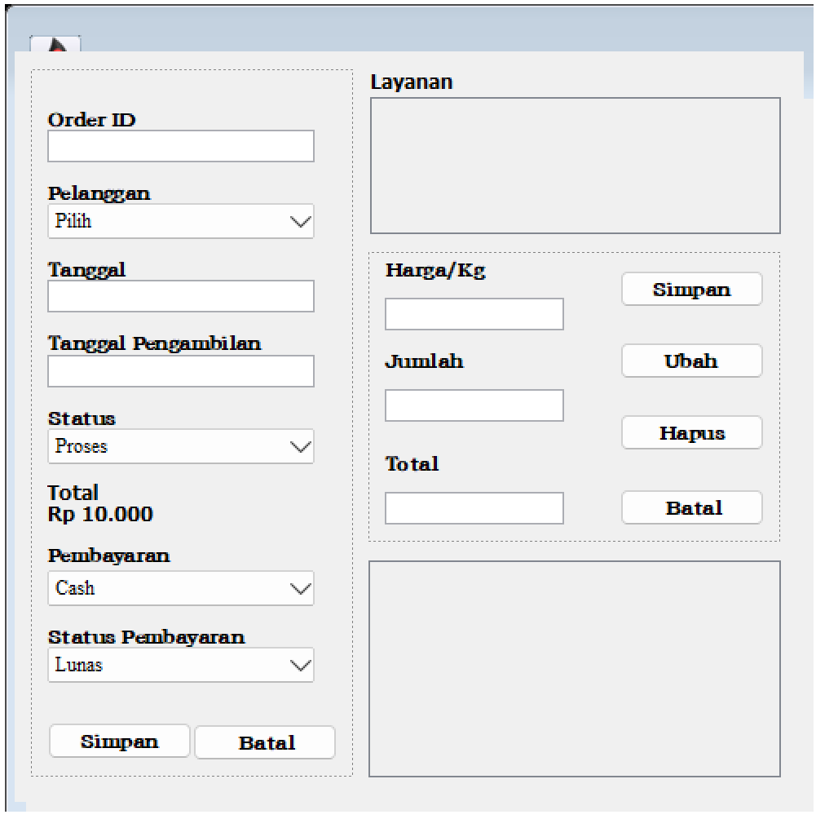

* + - 1. Kemudian tambahkan codingan seperti berikut

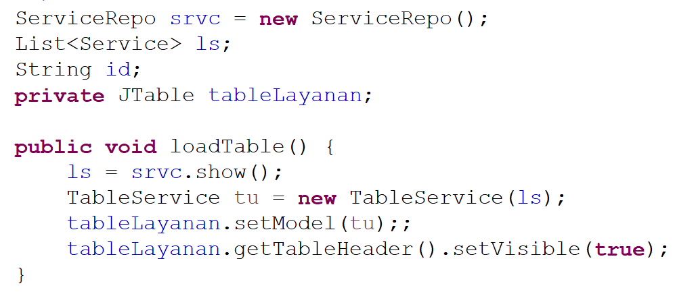

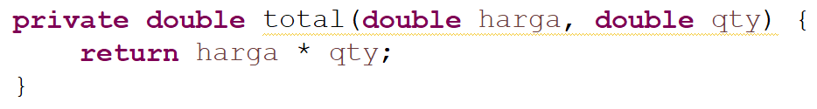

* + - 1. Pada jumlah supaya muncul caranya, klik kanan pada jumlah kemudian pilih add event handle, key, key Released.

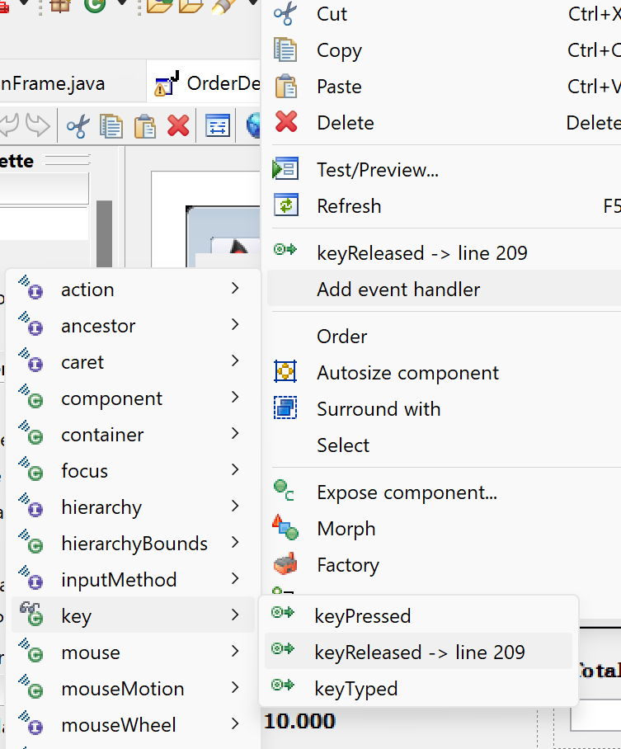

* + - 1. Kemudian tambahkan codingan seperti dibawah

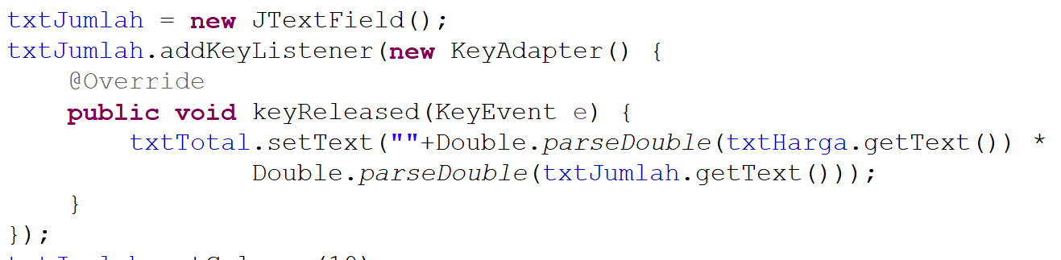

* + - 1. Pada Layanan, klik kanan kemudian pilih add event handler, kemudian pilih mouse, lalu klik MouseClicked.

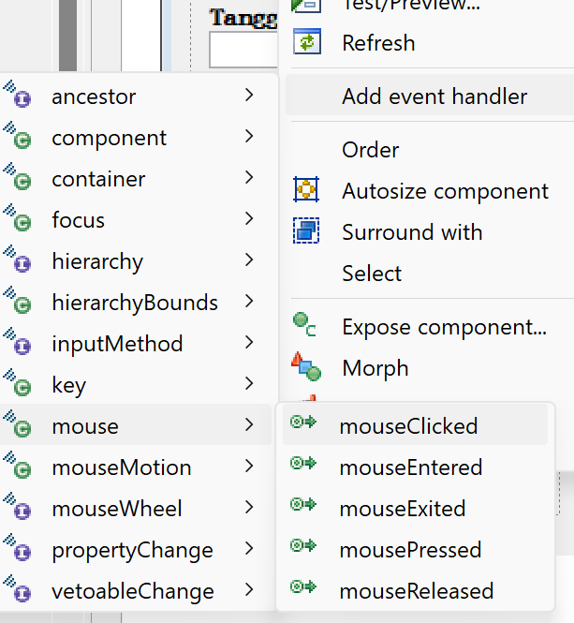

* + - 1. Kemudian tambahkan codingan seperti dibawah

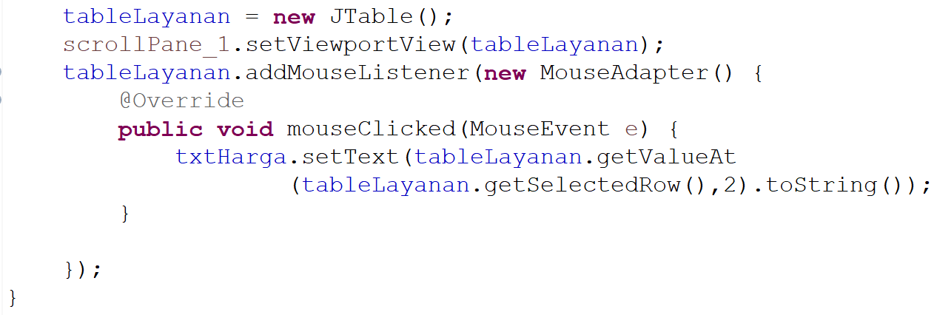

**OUTPUT:**

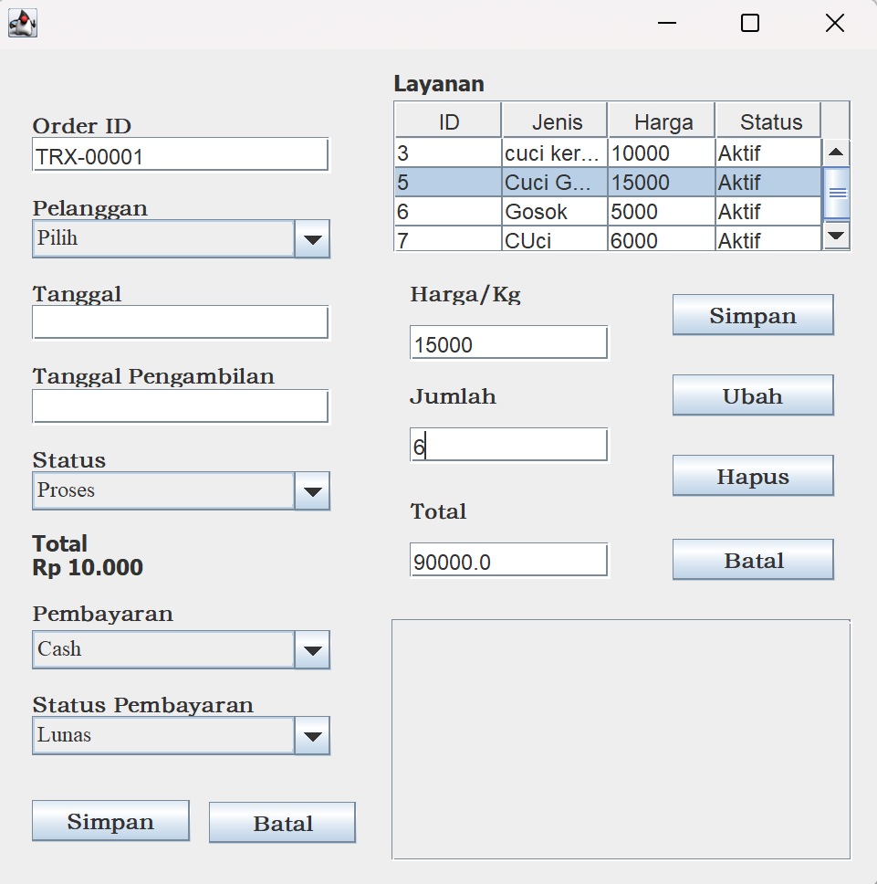

Pada output diatas bisa memilih layanan yang disediakan dengan cara klik, kemudian secara otomatis harga nya akan muncul sesuai layanan yang dipilih, jika diisi jumlahnya maka akan muncul secara otomatis total harganya.